Що робити під час обстрілів? Інструкції СБУ

СБУ оприлюднила інструкції стосовно того, що робити під час різних видів обстрілів.

Що робити під час артилерійських обстрілів системами залпового вогню?
– Ракету можна добре помітити та зреагувати, залп реактивної установки добре видно. Вночі це яскравий спалах на обрії, а вдень димні сліди ракет;
– Організуйте постійне спотереження, постійно тримайте у полі зору будівлі, які знаходяться поруч та можуть використовуватися як укриття. Після сигналу спотсерігача є кілька секунд щоб сховатися;
–Ховайтеся у підвалі або в іншому заглибленому приміщенні. Вибирайте місце в кутку між несучими стінами та недалеко від вікон та дверей для того, щоб миттєво покинути буднок у випадку попадання снаряду;
– Не виходьте з укриття, не перечекавши хоча б 10 хвилин після завершення обстрілу, адже після залпу зазвичай ведеться уточнення результатів стрільби і коригування вогню або зміна позиції.

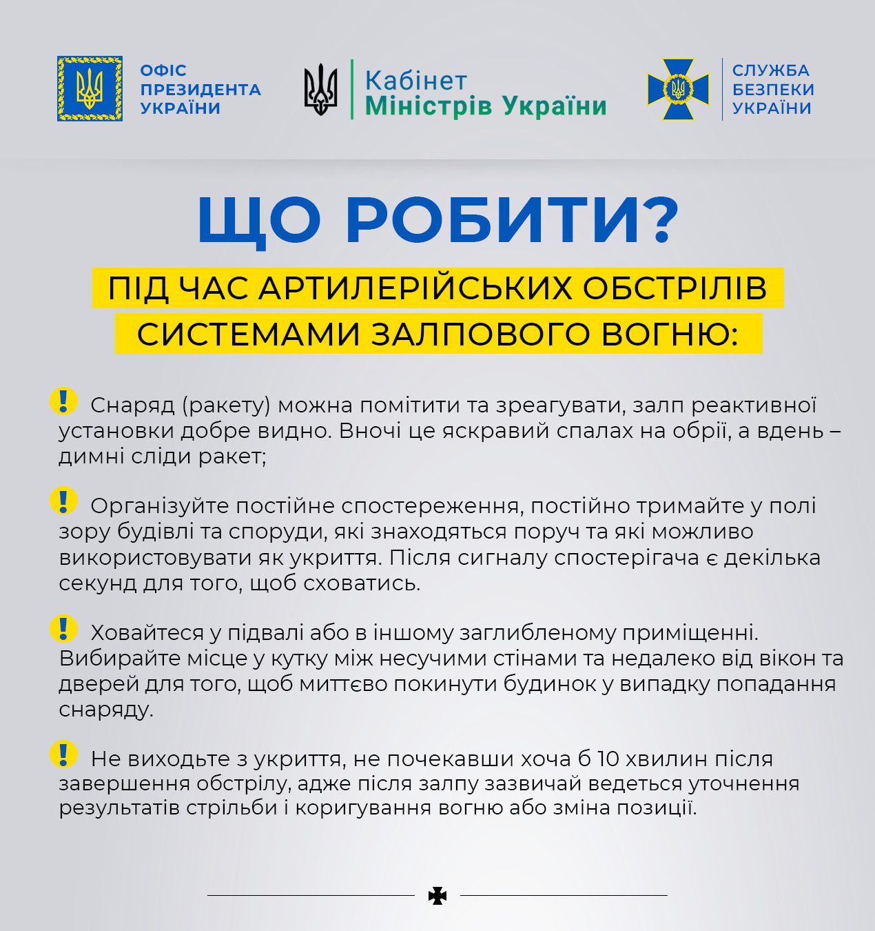

Що робити під час артобстрілів?

– Не залишайтеся в підʼїздах, під арками та на сходових клітках. Також небезпечно ховатися у підвалах панельних будинків, біля автомобільної техніки, автозаправних станцій і під стінами будинків із легких конструкцій. Такі обʼєкти неміцні і ви можете опинитися під завалами або травмуватися;
– Якщо вогонь артилерії, мінометний обстріл, авіаційне бомбардування застали вас на шляху, негайно лягайте на землю, туди де є виступ або хоча б у невелике заглиблення. Захист можуть надати бетонні конструкції (окрім тих, які можуть обвалитися або загорітися), траншеї, неглибокі підземні колодязі, широкі труби водостоку і канави;
– Закривайте долонями вуха та відкривайте рот – це врятує від контузії, убереже від баротравми;
– Не приступайте до розбору завалів самостійно, чекайте фахівців з розмінування та представників аварійно-рятувальної служби.

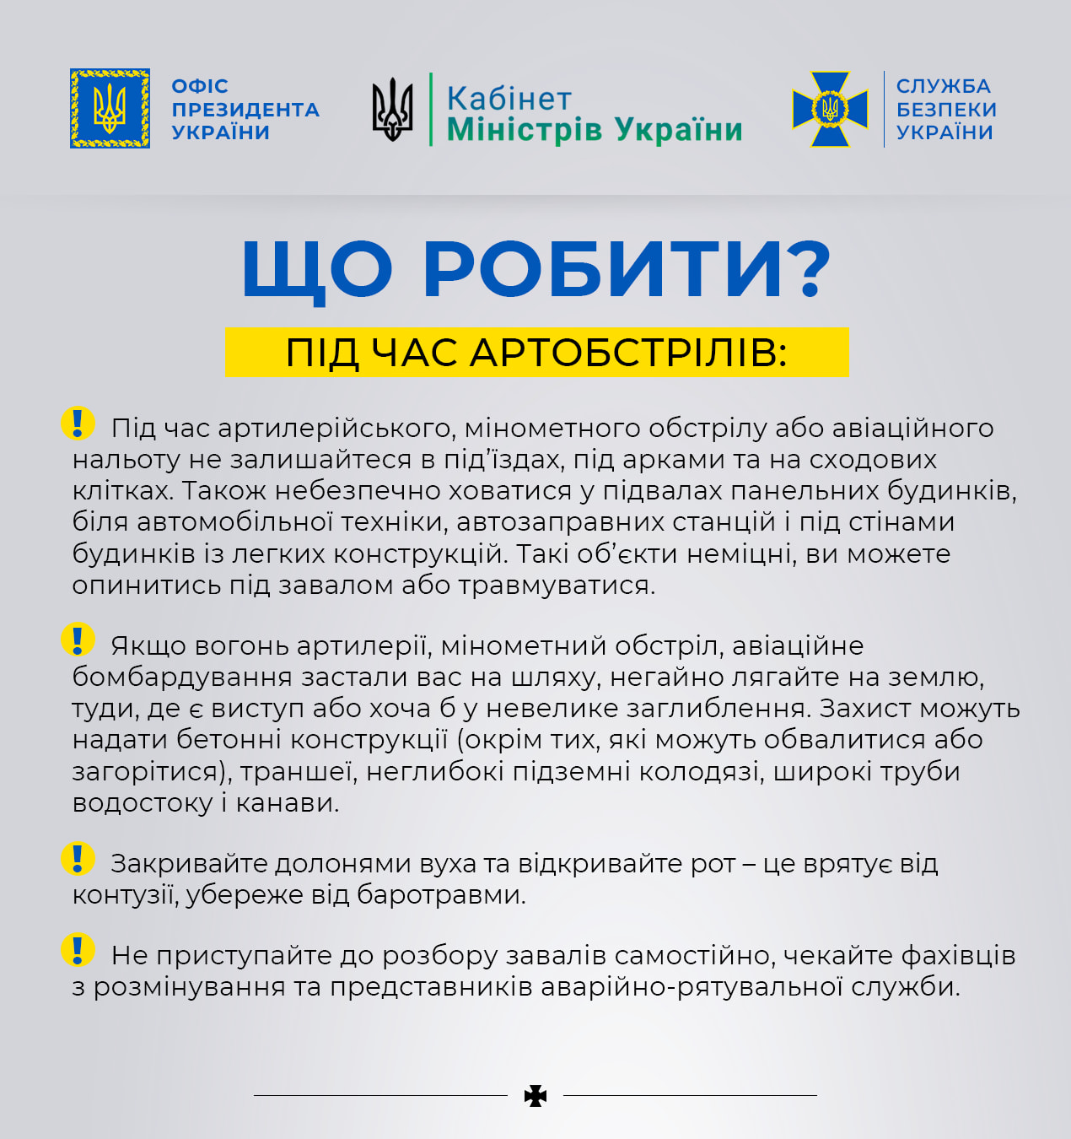

Що робити під час обстрілу стрілецькою зброєю?

– Під час стрілянини найкраще ховатися у захищеному приміщенні (наприклад, у ванній кімнаті або самій ванні). Коли це неможливо, варто лягти прикрившись предметами, що здатні захистити від уламків і куль.
– Якщо ви потрапили під стрілянину на відкритому місці, краще впасти на землю та закрити голову руками. Ефективним захистом буде будь-який виступ, навіть тротуар, заглиблення в землі або канава. Укриттям може стати бетонна сміттєва урна або сходинки ґанку. Не намагайтеся сховатися за автомобілями або кіосками, бо вони часто стають мішенями.
– Де б ви не знаходилися, тіло повинно бути у максимально безпечному положенні. Згрупуйтеся, ляжте в позу ембріона. Розверніться ногами у бік стрілнини, прикривши голову руками та відкривши рот, щоб близький вибух не завдан шкоди барабанним перетинкам. Чекайте, поки стрілянина не вщухне, а пострілів не буде бодай протягом пʼяти хвилин.
– Якщо ваше житло перебуває в зоні регулярних збройних зіткнень, потрібно зміцнити вікна, наприклад клейкою плівкою. Це допоможе уникнути розльоту уламків скла. Бажано закрити вікна, наприклад, мішками з піском чи масивними меблями.

